**Установка Python**

Скачать с **python.org**

Среда разработки WingIDE 101 является простой и бесплатной средой, разработанной для обучения программированию.

Скачать **wingware.com**

**Установка**

Вначале ставится на компьютер интерпретатор языка Python.

Запустите файл **python-3.*.exe.**

(* – последняя версия)

Выберите выборочную установку Customize Installation

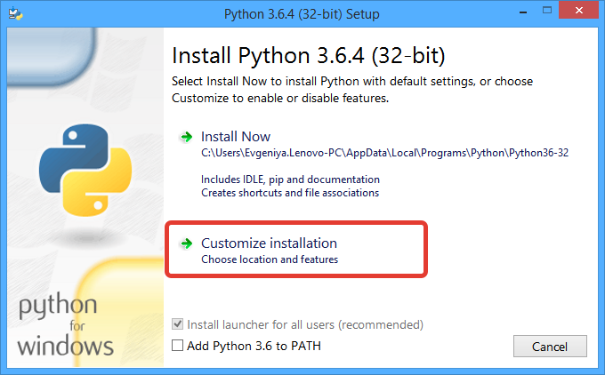

В следующем окне нажмите кнопку Next (все галочки должны быть поставлены).

Создайте на диске C каталог Python36 и выберите его на следующем шаге для установки

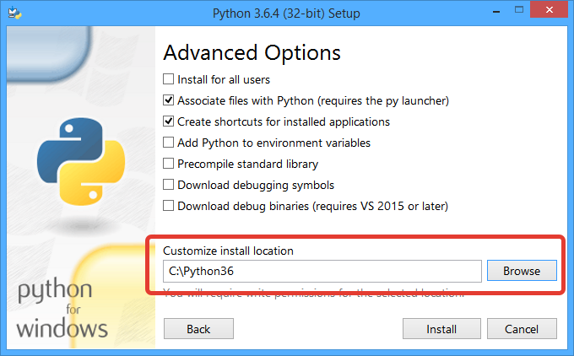

Нажмиnе на кнопку Instal.

Потом установите среду разработки WingIDE101, согласившись со всеми настройками по умолчанию.

**Запуск среды разработки**

При запуске WingIDE101 в окне Python Sell должна быть надпись 3.4.0 (v3.4.0:04f714765c13, Mar 16 2014, 19:25:23).

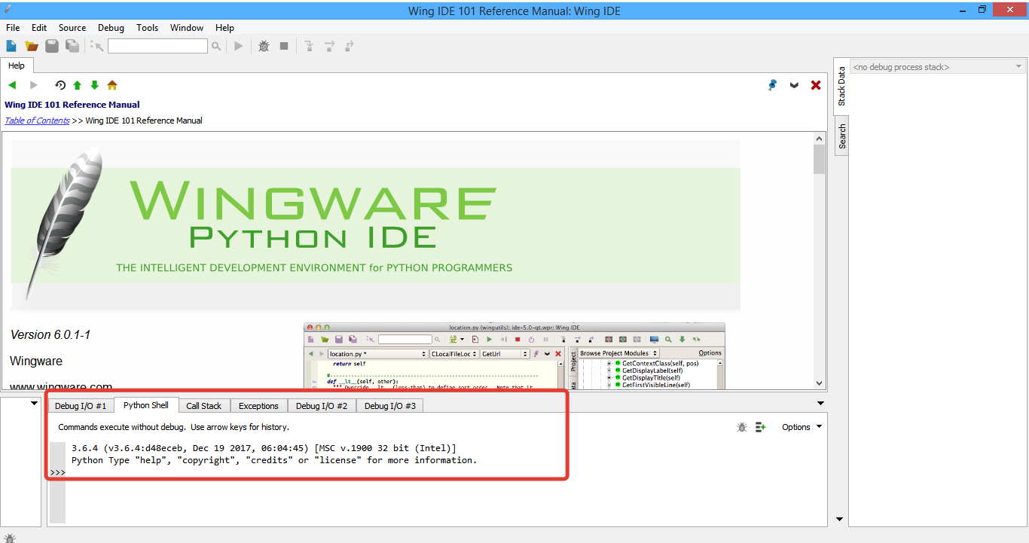

Если нет окна Python Sell, то щелкнуть внизу правой кнопкой мыши и выбрать в контекстном меню **Insert Tool -> Python Sell**

Если в окне нет соответствующей надписи, то выбрать в меню

**Edit -> Configure Python**

В окне выбрать Python Exucutable и выбрать Python вручную C:\Python36\python.exe. В остальном оставить Use default и нажать кнопку Ok.

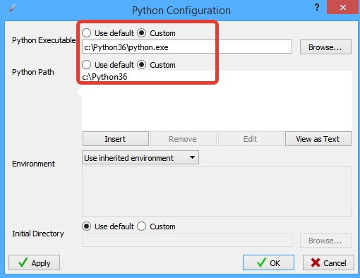

После этого выполнить в окне Python Sell кнопка Option -> Restart Sell. Или перезапустите среду.

**Настройка кодировки**

**Edit → Preferences**. Перейдите

к категории **Files**. Для опции **Default Encoding** выберите значение **Unicode (UTF-8) utf-8**.

к категории **Debugger → I/O**. Для опции **Debug I/O Encoding** выберите значение **Unicode (UTF-8) utf-8.**

В качестве среды программирования можно использовать PyCharm Community